Tilki Kitap Tanıtım Bülteni
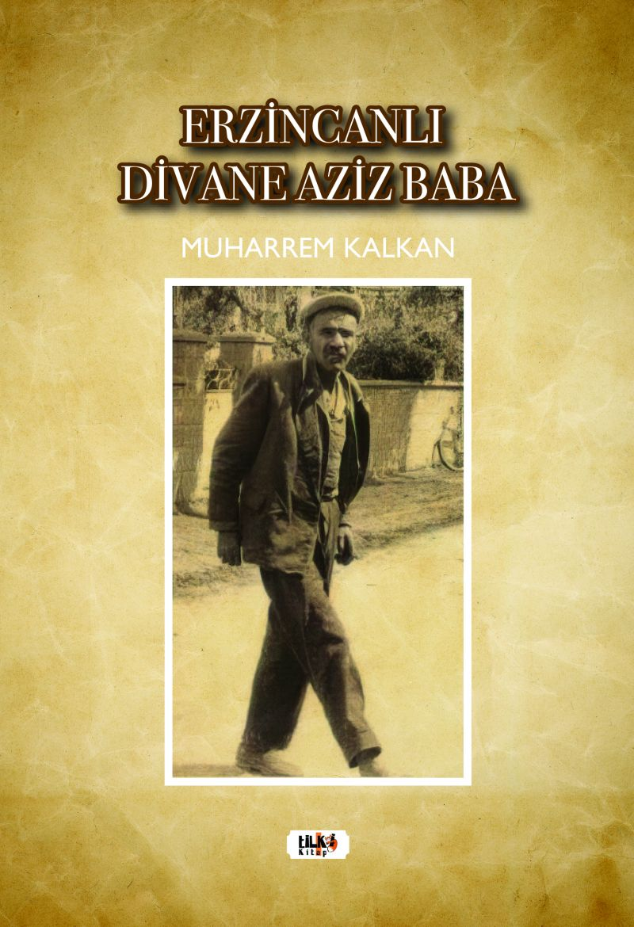 | Eser Adı: Erzincanlı Divane Aziz Baba  Yazar Adı: Muharrem Kalkan  Tür Serisi: Şiir/Edebiyat  Cilt Bilgisi: AMERİKAN  Kitap Dili: Türkçe  Eser Tipi: Orjinal  İç Sayfa: 2. HAMUR SB 60  Kapak: BRISTOL AMERİKAN 230  Yan Kapak: YOK  Selefon Türü: MAT SELEFON  Basım Tarihi: 2022  Sayfa Sayısı: 72  Kitap Boyutları: 135 X 195 mm  ISBN No: 9786258039122  Etiket Fiyatı: 265,00 TL  Editör Görevlisi: Ümmü Gülsün Akkuş  Son Okumacı: İbrahim Çakar  Mizanpajcı: Senem Yıldırım  Kapak Grafikeri: Senem Yıldırım
Kitap Tanıtım Yazısı : (Arka Kapak)

Aziz Kaya, 1923 Erzincan doğumludur. Babası Salih Kaya, genç yaşlarda Refahiye Yeniköy`den 1900`lü yıllarda Erzincan`a gelmiştir. O sırada Ermenilerin yaşam bölgesidir Erzincan. Babası Salih Kaya, Suna Tandırlı ile evlenmiştir. Beş tane çocuğu olmuştur. Baba Salih su bekçiliği yapmış, elli iki yaşında hakka yürümüştür. Annesi Suna 1961 yılında vefat etmiştir. Aile 1938 depreminde toprağın altında kalmıştır, kızları Rukiye deprem şehididir. Aziz Baba`nın kardeşleri; Rukiye, Elif, Doğacan ve Hüseyin`dir.Anne Suna ilk çocuğu Aziz Baba`nın doğumunu gerçekleştirirken, odanın içinde efsane bir ışık varmış, yanında kimsecikler olmadığı hâlde ona birilerinin yardım ettiğini hissettirecek bir ortam oluşmuş ve doğumunu rahat gerçekleştirmiştir. Aziz Baba, küçük yaşlarda konuşmaya başlamış ve doğumunu ninesine anlatmıştır. Aziz Baba, yedi yaşında çobanlık yaparak yaşamını sürdürmeye çalışmıştır. Bunu süregelen işler takip etmiştir; hamallık, baltacılık... Ev halkı para istediğinde Aziz Baba; `Ben paraya tapmam` dermiş.Aziz Baba`yla ilgili şöyle bir tanıklık anlatılmaktadır; hava yağmurlu ve soğuktu. Dışarda köpekler kavga ediyorlardı. Aziz Baba köpeğe Muratoğlu derdi. Aziz Baba dışardaki köpeği Muratoğlu`nu odaya getirdi. Kardeşi `Köpeği neden getirdin Aziz?` diye sordu. Aziz Baba bunun üzerine `Sen bu köpeği tanıyor musun?` dedi. Aziz baba ilk başlarda köpeği Muratoğlunu evin içine alır. Kardeşine köpeği tanıyıp tanımadığını sorar. Kardeşi tanımıyorum der. Köpeğe sorar; sen tanıyor musun? Muratoğlu köpeği evet dercesine başını sallayıp gülümserken tanımazsın, dermiş gibi alaycı bir bakış attı. Aziz, `Saat ikide deprem olacak` dedi. Sobanın arka tarafına geçti ve sonra dışarı çıkmamızı söyledi. Kardeşi `Hani deprem?` diye sordu. Aziz Baba `Ecnebiye verdim` dedi. Saat dört sularında yatağın altına girip söylenmeye başladı `Üstüme verdiler ne yapacam bu işi?` dedi.1976 yılında saat üç buçukta Çin`de deprem olmuş ve iki yüz kırk bin kişi ölmüştür.
Kitabın detay sayfasına buradan ulaşabilirsiniz :
https://www.vernokitap.com/kitaplar/kitap-baski-muharrem-kalkan-erzincanli-divane-aziz-baba-2308.html
Tilki Kitap



